<2019년 5월 10일 – 시스템 보안>
- 물리적 디스크 추가하기
server -> edit virtualmarchine -> memory -> add -> Hard Disk -> SCSI ->create a new virtual disk -> 1GB , single file

- 디스크 이름 확인(root 권한)
- fdisk –l : 현재 물리적 디스크의 정보를 출력한다.
- ls –l /dev/sd* => 추가된 물리적 장치는 /dev 디렉터리에 파일로 존재한다.
/dev/sd* 파일의 정보를 출력한다.

- 파티션 설정
- fdisk 디스크파일명 : 파티션 작업을 시작하게 된다.
- fdisk /dev/sdc(or sdd)
- command
  - n : 새로운 파티션 추가
  - d : 기존 파티션 제거
  - q : 작업 없이 종료
  - w : 현재 작업 저장
  - n이나 d작업 후에는 반드시 w를 작업해서 저장
- command : n
- partition type :
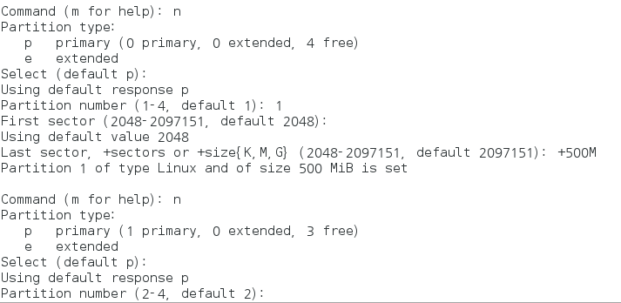
  - p : 주 파티션 -> 한번도 주 파티션을 준 적이 없을 경우
  - e : 확장 파티션
- Partition number : 파티션 넘버 , default 는 1
- First sector : default 2048
- Last sector : 내가 원하는 용량만큼 나누기
- 500M

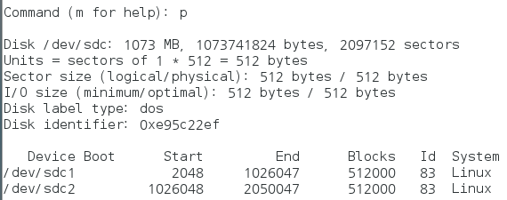
- w : 저장하기 -> 나와짐
- ls –l /dev/sd* : 잘 되었는지 확인하기
** 파티션 두개로 설정

- 포맷
운영체제가 사용할 수 있는 파일 시스템을 생성하는 과정
리눅스 운영체제 파일 시스템 종류 ( 파일의 수용 정보에 따라 다르다 )
- ext2
- ext3 : ext2 보다 큰 파일 처리 가능
- ext4 : 현재 가장 많이 사용, ext3보다 안정적으로 처리 가능
<mkfs 명령어>
- mkfs.ext2 : ext2 파일 시스템 생성
- mkfs.ext4 /dev/sdc1
- mkfs.ext4 /dev/sdc2

- 마운트할 논리 디렉터리 생성
- 가장 먼저 할일은 디렉터리를 생성해야한다.
- mkdir /mnt/hdd1
- mkdir /mnt/hdd2
- ls /mnt : mnt 안에 hdd1 2 있는지 확인하기

- 논리 파일과 물리장치 mount
- mount 물리장치파일명 논리장치파일명
- mount /dev/sdc1 /mnt/hdd1
- mount /dev/sdc2 /mnt/hdd2
** 해당 디스크 사용 가능하다.
** sdc1을 사용하려면 /mnt/hdd1에 가면 된다.
** sdc2을 사용하려면 /mnt/hdd2에 가면 된다.

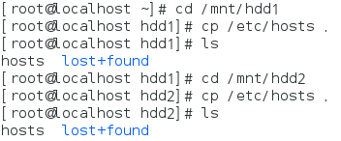
- 해당 디스크 사용
- cd /mnt/hdd1
- cp /etc/hosts .
- ls : hosts 파일 복사된거 확인
- cd /mnt/hdd2
- cp /etc/hosts .
- reboot
- cd /mnt/hdd1
- ls : 빈 파일로 보임 , 연결되어 있던 mount가 끊어지면서 ㅂㅂ2됨

- 위의 문제 해결 ( 139~ 149p )
- cd : 홈 디렉터리로 이동
- mount /dev/sdc1 /mnt/hdd1 : 다시 연결, USB같은 개념
- cd /mnt/hdd1
- ls : hosts파일이 보인다.
- /etc/fstab 파일 : 물리 디스크와 논리 폴더의 마운트 정보를 저장해 놓은 파일, 파일 내용에 문제가 있을 시에는 정상 부팅이 되지 않는다.
- cat /etc/fstab
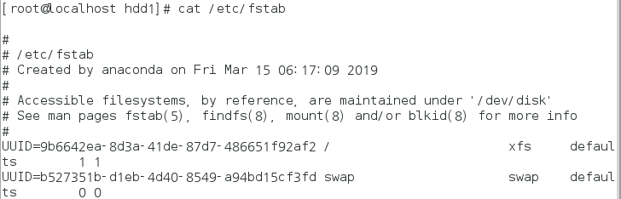

- 구조
- 장치명 -> UID를 기록
- 마운트 포인트 -> 논리 폴더
- 파일 시스템 종류 -> ext2, ext3, ext4, xfs, swap 등
  - swap : 가상 디스크( 디스크를 메모리처럼 사용 )
- 옵션 : 파일 시스템의 속성을 지정, 옵션을 중복 설정이 가능하다.
  - defaults : 일반적인 파일 시스템 ( 자주 사용하는 건 디폴트 )
  - auto : 부팅 시 자동으로 마운트
  - usrquota : 사용자별 디스크 용량을 할당하고자 할 때
  - user : 일반 사용자도 mount가 가능
- 디스크 검사 덤프 관련
  - 0 : dump 불가
  - 1 : dump 가능
- 파일 일반 점검 옵션
  - 0 : 부팅 시 fsck 수행 하지 않는다.
  - 1 : 부팅 시 fsck 제일 먼저 수행(root 디렉터리에 해당)
  - 2 : 부팅 시 fsck root 다음으로 수행(일반 디렉터리에 해당)
  - /etc/fstab 파일에 기록
- ** 디스크 uuid 확인 : blkid
- vi /etc/fstab
- a : insert 모드 들어가기
- UUID = eb4a1420-2fa8-48a9-879f-4af9fbde927d /mnt/hdd1 ext4 defaults 1 2 ( 줄에 맞게 쓰기)
- esc -> :wq 로 vi모드 나오기
- cat /etc/fstab 삽입한 내용 들어갔는지 확인하기
- reboot

과제
1G 디스크 추가 [1]
파티션 용량 : 300M 200M 500M로 파티션 [3]
각 파티션 포맷 후 아래 폴더와 마운트 [4][5][6]
/mnt/hdd1
/mnt/hdd2
/mnt/hdd3

부팅 시 마운트 되게 /etc/fstab 구성 변경 [9]

완료 후 제출 내용
- fdisk –l 명령 실행 결과
- blkid 명령 실행 결과
- cat /etc/fstab 명령 실행 결과

